LoginScenario_TestForValidLogin_Instance1_12-Jul-2017_05-47-03_PM_Enterusercredentials.png

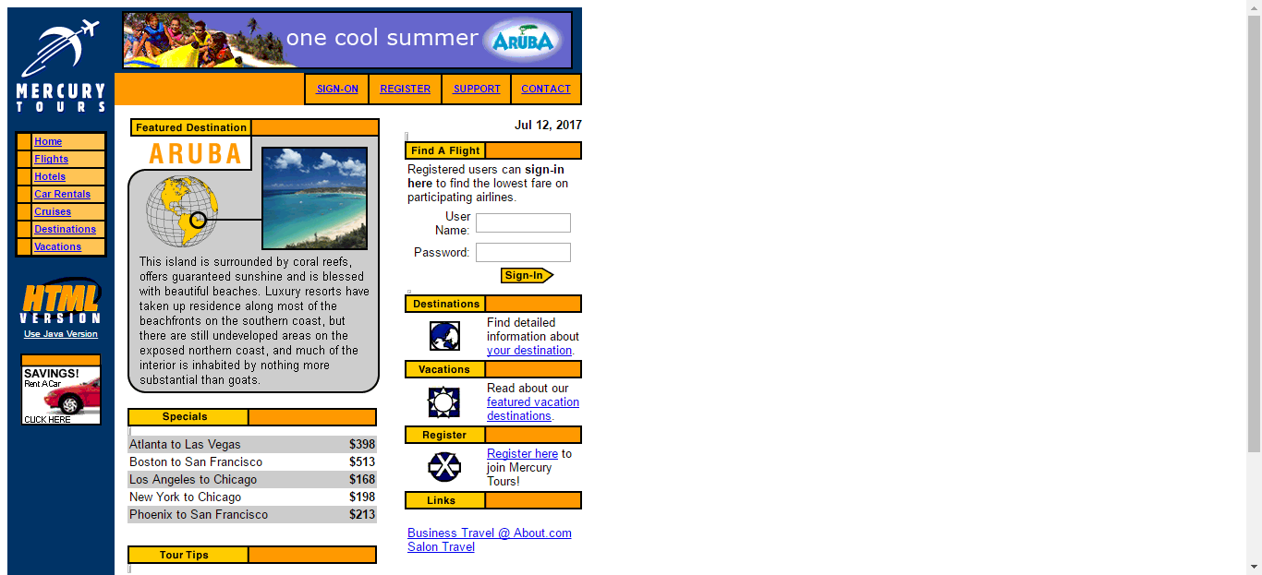

LoginScenario_TestForValidLogin_Instance1_12-Jul-2017_05-47-04_PM_Login.png

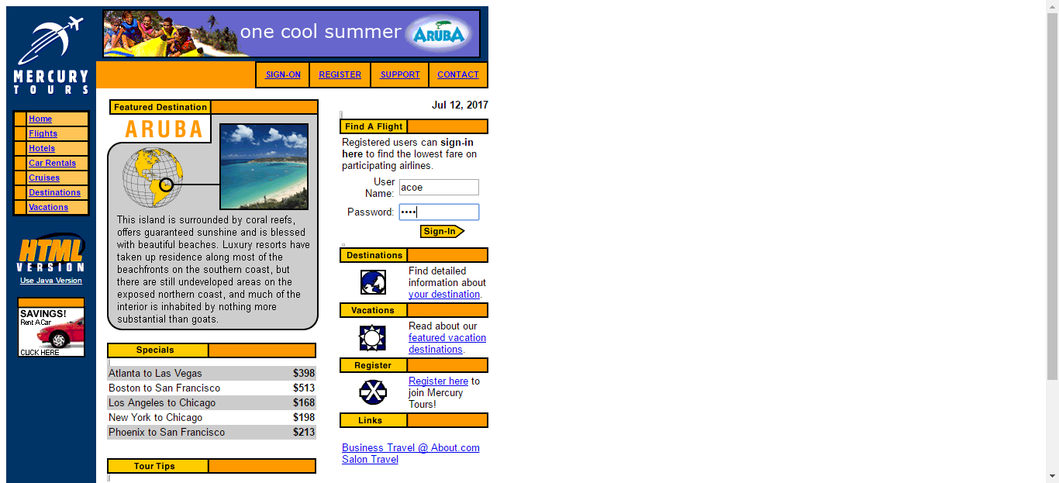

LoginScenario_TestForValidLogin_Instance1_12-Jul-2017_05-47-08_PM_Logout.png

